第四章检测题
(时间：90分钟 满分：100分)
一、选择题(本题包括15个小题，每小题3分，共45分。每小题仅有一个选项符合题意)
1．下列能量转化过程与氧化还原反应无关的是( )
A．硅太阳能电池工作时，光能转化成电能
B．锂离子电池放电时，化学能转化成电能
C．电解质溶液导电时，电能转化成化学能
D．葡萄糖为人类生命活动提供能量时，化学能转化成热能
答案：A
2．我国某大城市某年夏季多次降下酸雨。据环保部门测定，该城市整个夏季酸雨的pH平均为3.2。在这种环境中的铁制品极易被腐蚀。对此条件下铁的腐蚀的叙述不正确的是( )
A．此腐蚀过程既有化学腐蚀也有电化学腐蚀
B．发生电化学腐蚀时的正极反应为2H₂O＋O₂＋4e－===4OH－
C．在化学腐蚀过程中有氢气产生
D．发生电化学腐蚀时的负极反应为Fe－2e－===Fe^{2＋}
答案：B
3．某学生欲完成反应2HCl＋2Ag===2AgCl＋H₂↑而设计了下列四个实验，你认为可行的是( )
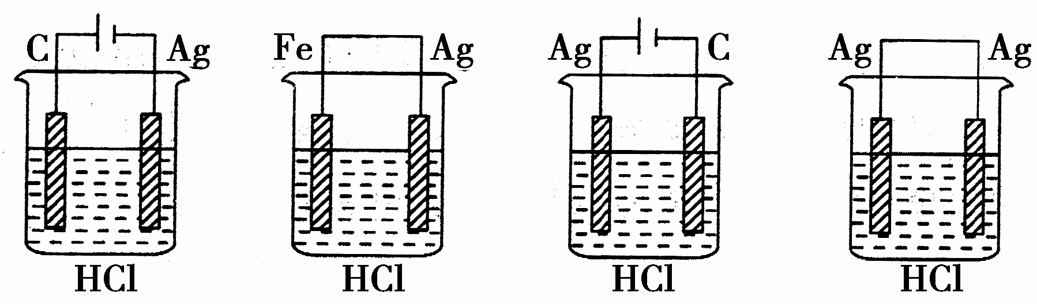
A B C D
答案：C
4．关于如图所示装置的叙述正确的是( )
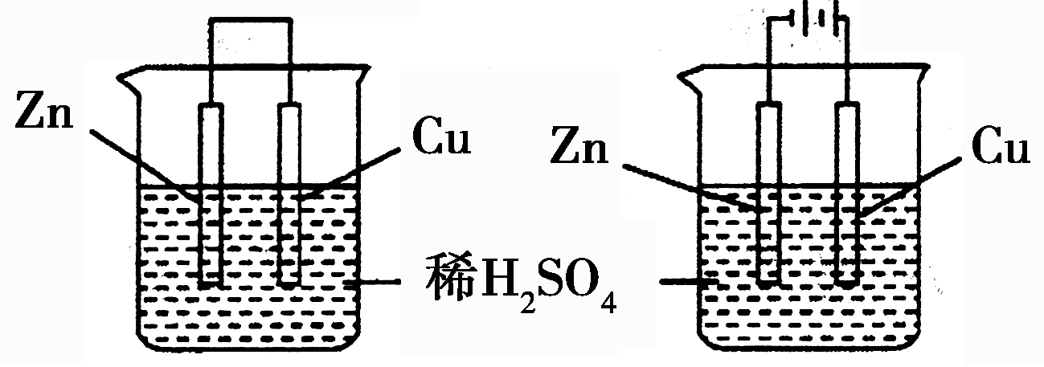
甲 乙
A．甲、乙装置中的锌片都作负极
B．甲、乙装置中的溶液内的H＋均在铜片上被还原
C．甲、乙装置中锌片上发生的反应都是还原反应
D．甲装置中的铜片上有气泡生成，乙装置中的铜片质量减小
答案：D
5．如图所示，a、b、c、d均为石墨电极，通电进行电解。下列说法正确的是( )
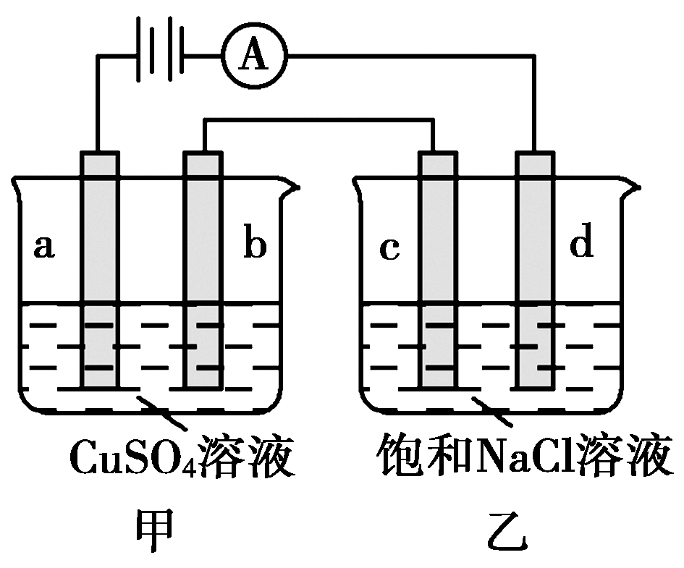
A．乙池中d的电极反应为2Cl－－2e－===Cl₂↑
B．a、c两极产生气体的物质的量相等
C．甲、乙两池中溶液的pH均保持不变
D．乙池中发生的反应为2NaCl＋2H₂O=====2NaOH＋H₂↑＋Cl₂↑
答案：D
6．图1是铜锌原电池示意图。图2中，x轴表示实验时流入正极的电子的物质的量，y轴表示( )
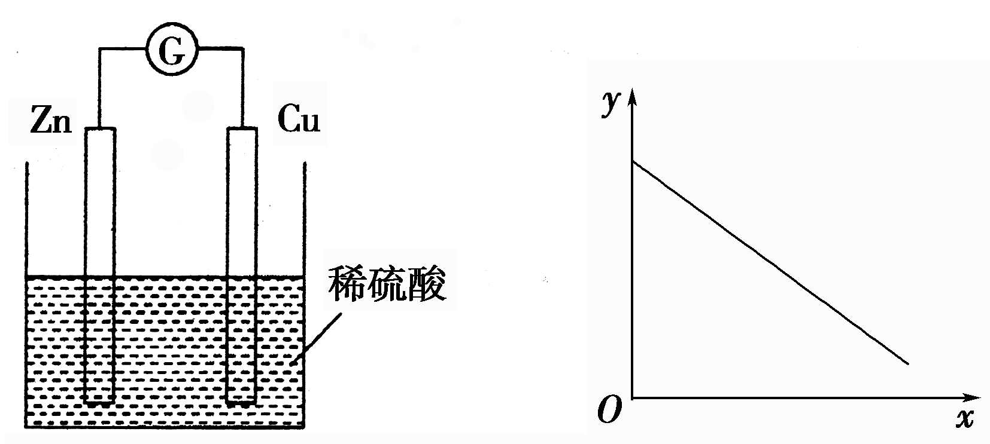
图1 图2
A．铜棒的质量 B．c(Zn^{2＋})
C．c(H＋) D．c(SO)
答案：C
7．一种电化学方法制备NH₃的装置如图所示，图中陶瓷在高温时可以传输H＋。下列叙述错误的是( )
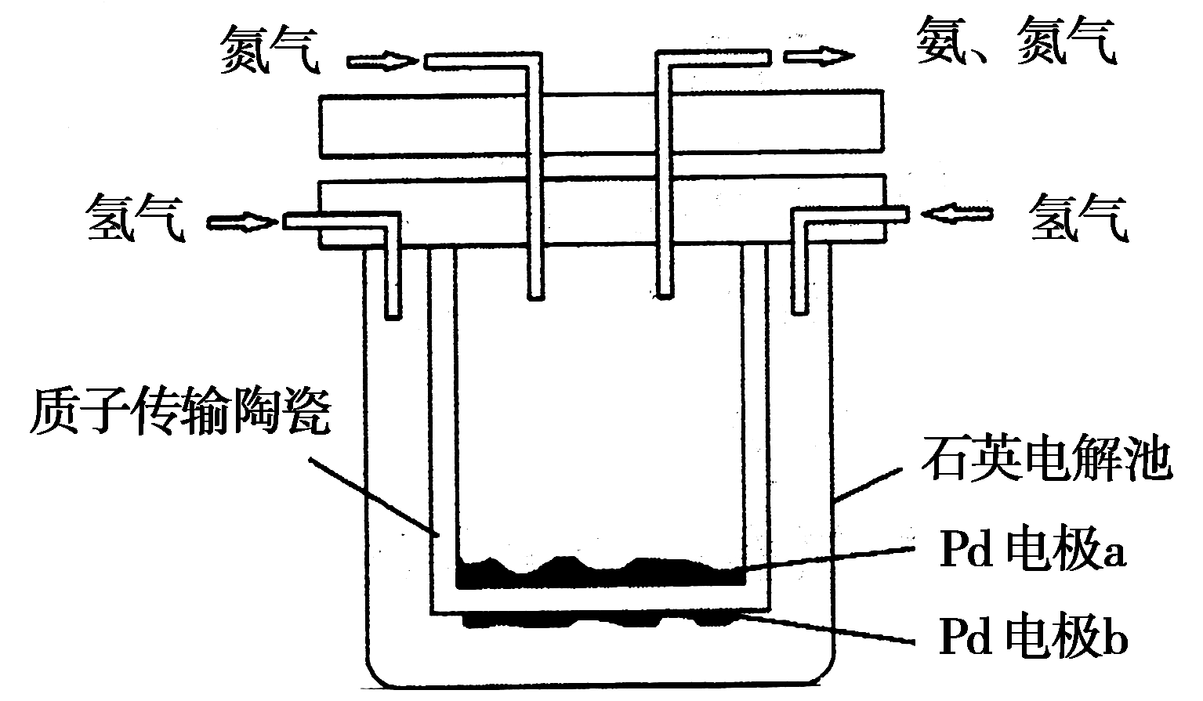
A．Pd电极b为阴极
B．阴极的反应式为N₂＋6H＋＋6e－===2NH₃
C．H＋由阳极向阴极迁移
D．陶瓷可以隔离N₂和H₂
答案：A
8．如下图所示是某太空空间站能量转化系统的局部示意图，其中燃料电池采用KOH溶液为电解液，下列有关说法正确的是( )
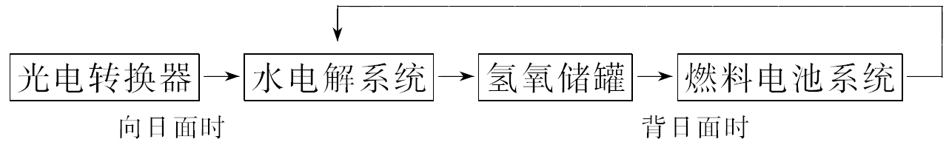
A．该能量转化系统工作时，需不断补充H₂O
B．该转化系统的能量本质上来源于太阳能
C．水电解系统中的阴极反应：O₂＋2H₂O＋4e－===4OH－
D．燃料电池放电时的负极反应：H₂－2e－===2H＋
答案：B
9．一种新型的燃料电池，它以多孔镍板为电极插入KOH溶液中，然后分别向两极通入乙烷和氧气，其总反应为2C₂H₆ ＋7O₂＋8KOH===4K₂CO₃＋10H₂O，有关此电池的推断正确的是( )
A．正极反应为14H₂O＋7O₂＋28e－===28OH－
B．放电一段时间后，负极周围的pH升高
C．每消耗1 mol C₂H₆ ，则电路上转移的电子为12 mol
D．放电过程中KOH的物质的量浓度不变
答案：A
10.某学生想制作一种家用环保型消毒液发生器，用石墨作电极电解饱和氯化钠溶液，通电时，为使Cl₂被完全吸收制得有较强杀菌能力的消毒液，设计了如图所示的装置，以下对电源电极名称和制得消毒液的主要成分判断正确的是( )
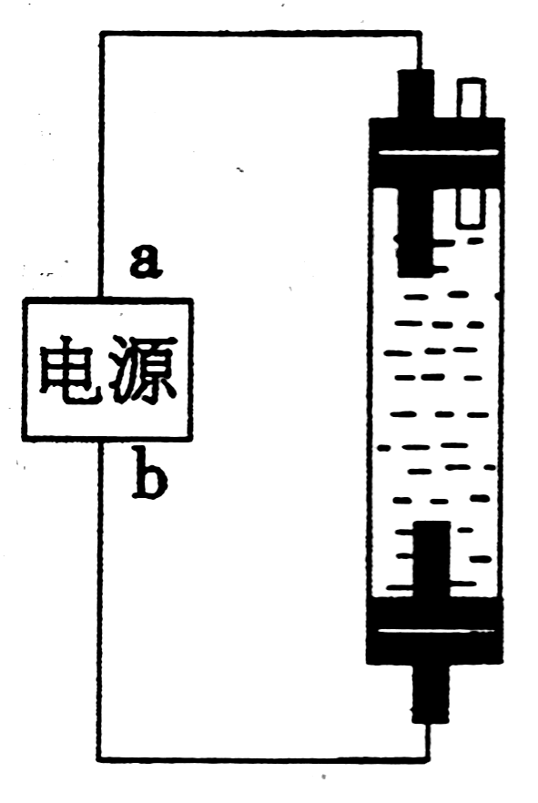
A．a为正极，b为负极；NaClO和NaCl
B．a为负极，b为正极；NaClO和NaCl
C．a为阳极，b为阴极；HClO和NaCl
D．a为阴极，b为阳极；HClO和NaCl
解析：电解饱和食盐水的方程式为2NaCl＋2H₂O=====2NaOH＋H₂↑＋Cl₂↑，NaOH在阴极区生成，Cl₂在阳极区生成。按照该学生制作的竖直的家用环保型消毒装置，若将阳极置于上方，则氯气一生成即逸出，不能完全与NaOH反应。显然，应将阳极置于下方，阴极置于上方，下方阳极生成的氯气通过溶液时即可很好地被阴极生成的NaOH吸收，反应为Cl₂＋2NaOH===NaCl＋NaClO＋H₂O。还应注意的是图中电极a、b是电源的电极而非电解池的电极。与电解装置上方阴极相连的a为电源的负极，则b为正极。
答案：B
11.常温下，将物质的量浓度相等的CuSO₄溶液和NaCl溶液等体积混合后，用石墨电极进行电解，电解过程中，溶液的pH随时间t的变化曲线如图所示。下列说法不正确的是( )
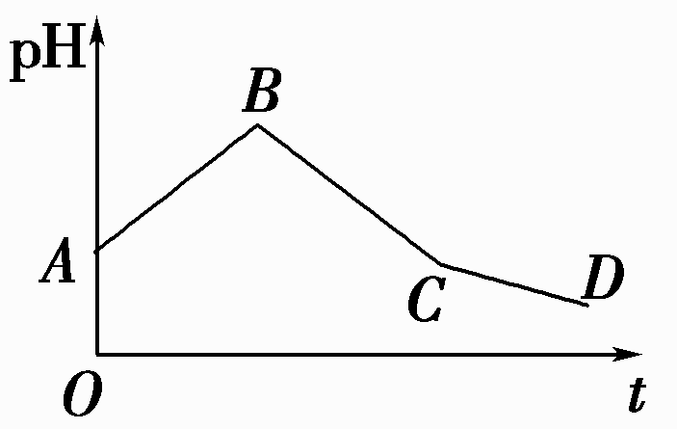
A．A点对应溶液的pH小于7，因为Cu^{2＋}水解使溶液显酸性
B．整个电解过程中阳极先产生Cl₂，后产生O₂
C．BC段对应的电解过程阳极产物是Cl₂
D．CD段对应的电解过程电解的物质是水
解析：CuSO₄水解，溶液显酸性，A点对应溶液的pH小于7，A项说法正确；根据阳极放电顺序，整个过程中阳极上Cl－先放电，产生Cl₂，H₂O后放电，产生O₂，B项说法正确；阳极先产生Cl₂，后产生O₂，BC段对应的电解过程溶液pH减小，说明阳极电解H₂O，阳极产物是O₂和H＋，阴极产物为Cu，C项说法错误；CD段对应的电解过程，溶液pH下降速率减小，为电解H₂O，阳极产物为O₂，阴极产物为H₂，D项说法正确。
答案：C
12．MgAgCl电池是一种以海水为电解质溶液的水激活电池。下列叙述错误的是( )
A．负极反应式为Mg－2e－===Mg^{2＋}
B．正极反应式为Ag＋＋e－Ag
C．电池放电时Cl－由正极向负极迁移
D．负极会发生副反应Mg＋2H₂O===Mg(OH)₂＋H₂↑
解析：MgAgCl电池的电极反应：负极Mg－2e－===Mg^{2＋}，正极2AgCl＋2e－===2Ag＋2Cl－，A项正确，B项错误；在原电池的电解质溶液中，阳离子移向正极，阴离子移向负极，C项正确；Mg是活泼金属，能和H₂O发生反应生成Mg(OH)₂和H₂，D项正确。
答案：B
13．用石墨作电极完全电解含1 mol溶质X的溶液。通电一段时间后，向溶液中加入一定量的物质Y能使电解液恢复到起始状态的是( )
选项 | X溶液 | 物质Y
A | CuCl₂ | 1 mol Cu(OH)₂
B | NaOH | 1 mol NaOH
C | Na₂SO₄ | 1 mol H₂SO₄
D | AgNO₃ | 0.5 mol Ag₂O
答案：D
14．在固态金属氧化物电解池中，高温共电解H₂OCO₂混合气体制备H₂和CO是一种新的能源利用方式，基本原理如下图所示。下列说法不正确的是( )
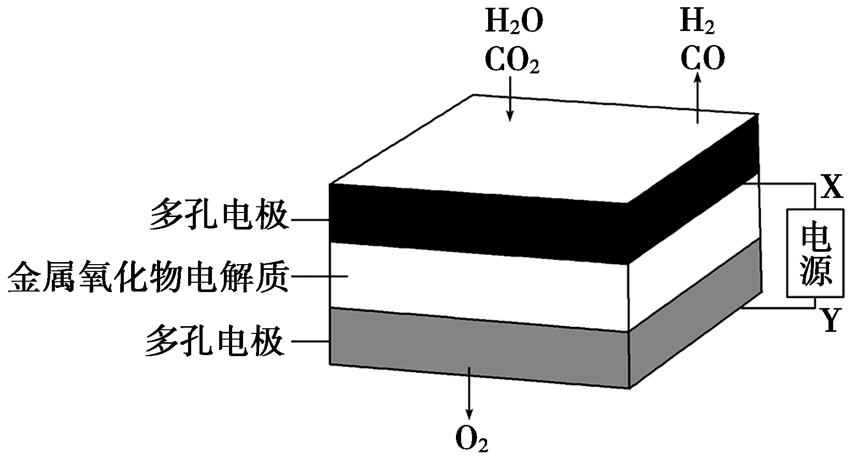
A．X是电源的负极
B．阴极的电极反应式为H₂O＋2e－===H₂＋O^{2－}、CO₂＋2e－===CO＋O^{2－}
C．总反应可表示为H₂O＋CO₂=====H₂＋CO＋O₂
D．阴、阳两极生成的气体的物质的量之比是1∶1
答案：D
15．双隔膜电解池的结构示意简图如图所示，利用该装置可以电解硫酸钠溶液以制取硫酸和氢氧化钠，并得到氢气和氧气。对该装置及其原理判断正确的是( )
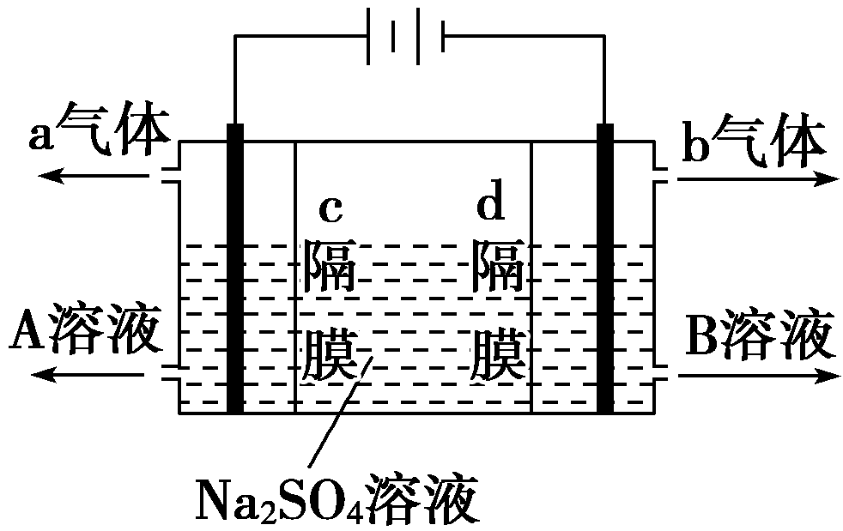
A．a气体为氢气，b气体为氧气
B．A溶液为NaOH，B为H₂SO₄
C．c隔膜为阳离子交换膜、d隔膜为阴离子交换膜
D．电解过程总反应方程式为2Na₂SO₄＋6H₂O=====2H₂SO₄＋4NaOH＋O₂↑＋2H₂↑
解析：该电解池在阳极OH－放电生成氧气，在阴极H＋放电生成氢气，同时结合整个过程闭合电路的电子移动关系，阳极生成1 mol O₂，转移4 mol e－，有4 mol H＋在阳极生成，同时电路有2 mol SO移向阳极；4 mol Na＋移向阴极，阴极有4 mol H＋放电，生成4 mol OH－。所以a为O₂，A为H₂SO₄，b为H₂，B为NaOH，c为阴离子交换膜，d为阳离子交换膜，总反应方程式正确。
答案：D
二、非选择题(本题包括5个小题，共55分)
16．(10分)电解原理和原电池原理是电化学的两个重要内容。某兴趣小组做如下探究实验：
(1)如图1为某实验小组依据氧化还原反应设计的原电池装置，该反应的离子方程式为__________________________________。反应前，电极质量相等，一段时间后，两电极质量相差12 g，导线中通过________mol电子。
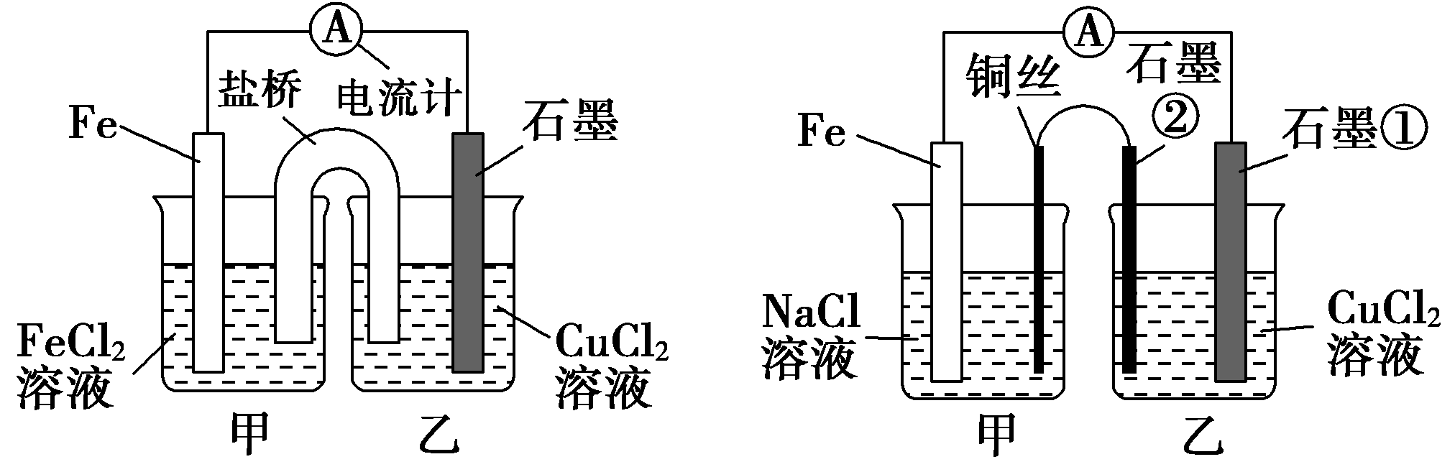
图1 图2
(2)如图2中乙烧杯中石墨①为________极(填“正”“负”“阴”或“阳”)，乙烧杯中与铜线相连的石墨②电极上发生的反应为
_____________________________________________________。
(3)若将图2乙烧杯中改为加入400 mL CuSO₄溶液，一段时间后，若电极质量增重1.28 g，则此时溶液的pH为________________(设电解前后溶液体积不变)。
解析：(1)图1为Fe和石墨作电极，CuCl₂溶液做电解液的原电池，总反应是铁置换铜，如果转移2 mol电子，负极铁减少56 g(1 mol)，石墨电极将增加Cu 64 g(1 mol)，即相差120 g，所以电极质量相差12 g，导线中转移0.2 mol电子。(2)图2将盐桥换成铜丝和石墨，左边依然是原电池，相当于Fe与空气中O₂反应，NaCl溶液做电解液，铁做负极，铜做正极，右边则变成电解池，石墨①连电源负极做阴极，石墨②为阳极，Cl－放电生成Cl₂。(3)根据(2)的分析，换成CuSO₄溶液后电池总反应为2CuSO₄＋2H₂O=====2H₂SO₄＋2Cu＋O₂↑，如果生成1.28 g Cu，生成硫酸0.02 mol，即c(H＋)＝0.1 mol·L^{－1}，pH＝1。
答案：(1)Fe＋Cu^{2＋}===Fe^{2＋}＋Cu 0.2
(2)阴 2Cl－－2e －===Cl₂↑ (3)1
17．(12分)在25 ℃时，用石墨电极电解2.0 L 2.5 mol·L^{－1} CuSO₄溶液。若有0.2 mol电子发生转移，试回答下列问题：
(1)阴极发生________反应，电极反应为____________________。
(2)阳极发生________反应，电极反应为____________________。
(3)电解后得到铜的质量是________，得到O₂的体积是________(标准状况)，溶液的pH________(填“变大”“变小”或“不变”)。
(4)如用等质量的两块铜片代替石墨作电极，电解后两铜片的质量相差________，溶液的pH________(填“变大”“变小”或“不变”)。
解析：用惰性电极电解硫酸铜溶液，阳极是OH－放电，阴极是Cu^{2＋}放电。当电路通过0.2 mol电子时，生成0.1 mol铜。阳极放出0.05 mol氧气。由于OH－放电，溶液的酸性增强，pH减小。若阴、阳极均改成铜电极，则类似于电镀装置，溶液的组成不变，pH不变。
答案：(1)还原 Cu^{2＋}＋2e－===Cu
(2)氧化 4OH－－4e－===O₂↑＋H₂O
(3)6.4 g 1.12 L 变小
(4)12.8 g 不变
18．(10分) ZnMnO₂干电池应用广泛，其电解质溶液是ZnCl₂NH₄Cl混合溶液。
(1)该电池的负极材料是________。电池工作时，电子流向________(填“正极”或“负极”)。
(2)若ZnCl₂NH₄Cl混合溶液中含有杂质Cu^{2＋}，会加速某电极的腐蚀，其主要原因是________________________________。欲除去Cu^{2＋}，最好选用下列试剂中的________(填序号)。
a．NaOH b．Zn c．Fe d．NH₃·H₂O
(3)MnO₂的生产方法之一是以石墨为电极，电解酸化的MnSO₄溶液。阴极的电极反应式为_____________________________。
若电解电路中通过2 mol电子，MnO₂的理论产量为________g。
解析：(1)原电池的负极是发生氧化反应的一极：Zn－2e－===Zn^{2＋}；电池工作时，电子从负极流向正极。
(2)Zn与Cu^{2＋}发生氧化还原反应，生成的Cu附着在Zn的表面构成铜锌原电池，加快反应速率，从而加快Zn的腐蚀。
(3)电解池的阴极是发生还原反应的一极：2H＋＋2e－===H₂↑；每生成1 mol MnO₂需转移2 mol电子，故每通过2 mol电子，理论上生成1 mol MnO₂，质量为87 g。
答案：(1)Zn(或锌) 正极 (2)锌与还原出来的铜构成铜－锌原电池而加快锌的腐蚀 b
(3)2H＋＋2e－===H₂↑ 87
19．(12分)某科研单位利用电化学原理用SO₂来制备硫酸，装置如图所示。电极为多孔的材料，能吸附气体，同时也能使气体与电解质溶液充分接触。
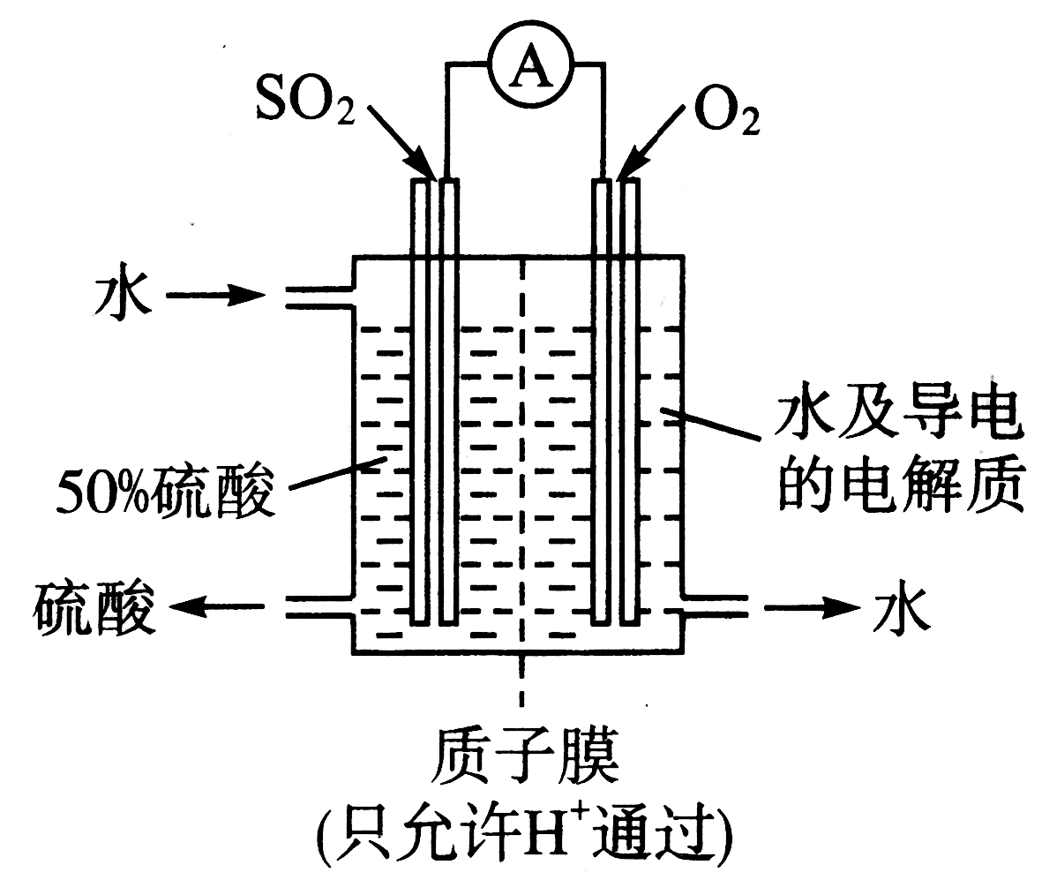
(1)通入SO₂的电极为__________极，其电极反应式为________，此电极区溶液的pH________(填“增大”“减小”或“不变”)。
(2)电解质溶液中的H＋通过质子膜________(填“向左”“向右”或“不”)移动，通入氧气的电极反应式为________________________
_____________________________________________________。
(3)电池总反应式为_____________________________________
_____________________________________________________。
解析：(1)用SO₂制备硫酸，SO₂被氧化，为负极反应物，S的化合价升高2，即SO₂－2e－―→SO，溶液显酸性，用H₂O、H＋配平得：SO₂＋2H₂O－2e－===SO＋4H＋，依据电极反应式可知负极区溶液酸性增强；(2)阳离子向正极区移动，O₂得电子，由于溶液显酸性，故用H₂O、H＋配平得：O₂＋4H＋＋4e－===2H₂O；(3)电池总反应式为2SO₂＋2H₂O＋O₂===2H₂SO₄。
答案：(1)负 SO₂＋2H₂O－2e－===SO＋4H＋ 减小
(2)向右 O₂＋4H＋＋4e－===2H₂O
(3)2SO₂＋2H₂O＋O₂===2H₂SO₄
20．(11分)认真观察下列装置，回答下列问题：
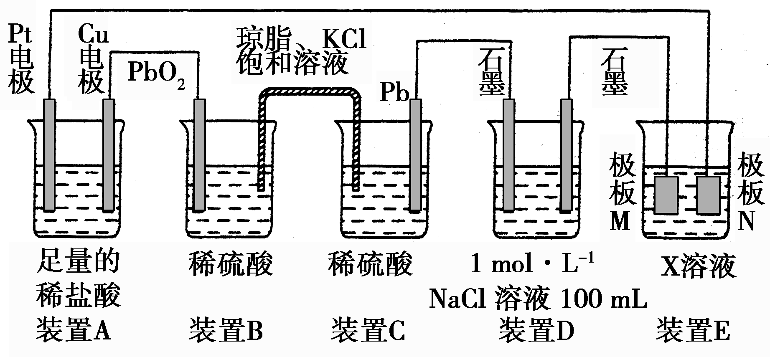
(1)装置B中PbO₂上发生的电极反应方程式为_______________
_____________________________________________________。
(2)装置A中总反应的离子方程式为______________________。
(3)若装置E的目的是在Cu材料上镀银，则X为________，极板N的材料为________。
(4)当装置A中Cu电极质量改变6.4 g时，装置D中产生的气体体积为________L(标准状况下)。
解析：B、C装置形成原电池，Pb为负极，PbO₂为正极。因此A装置中Cu为阳极，Pt为阴极，装置E中N为阳极，M为阴极，依次类推，确定电极以及电极反应式。(4)中根据Cu极质量改变6.4 g，知各电极上转移电子0.2 mol。
答案：(1)PbO₂＋4H＋＋SO＋2e－===PbSO₄＋2H₂O
(2)Cu＋2H＋=====Cu^{2＋}＋H₂↑
(3)AgNO₃ Cu (4)3.92

